ワークシート③

「重さを数で表そう」

３年　　組　　名前（　　　　　　　　　　　　　）

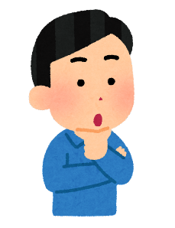**●　もとにするものを決めて、はかるものがそれぞれ何こ分の重さになるか調べてみましょう。**

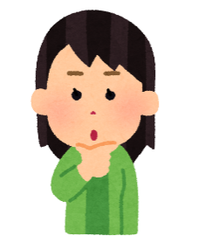

おはじきや、ブロック、１円玉が使えそうだね。

もとにするものは、全部同じ重さでないとくらべられないね。

|  |  |
| --- | --- |
| はかるもの | 重さ |
| （例）　　　　 はさみ | ブロック 〇こ |
|  |  |
|  |  |
|  |  |
|  |  |
|  |  |
|  |  |

**●　学習感想**

|  |
| --- |
|  |